2017届毕业生推荐表注册操作指南
一、学生用户注册
打开http://www.91job.gov.cn/进入江苏省高校毕业生就业网络联盟，如图：
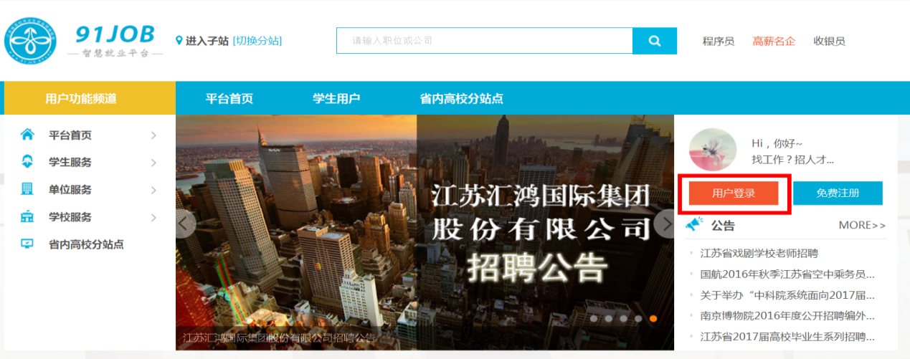
点击“用户登录”，然后选择“学生登录”，用户91job智慧就业平台登录页面如下：

请填写“所在学校”，“学号”，“密码”“验证码”，点击“登录”，进入毕业生个人账号。
注意：“江苏省高校毕业生就业网络联盟”该平台用户名和密码与“南京农业大学就业信息服务平台”一致，如密码遗忘可联系学院辅导员查询或重置。
二、编辑推荐表
1，填写推荐表
登录成功后，选择“推荐表管理”，如图
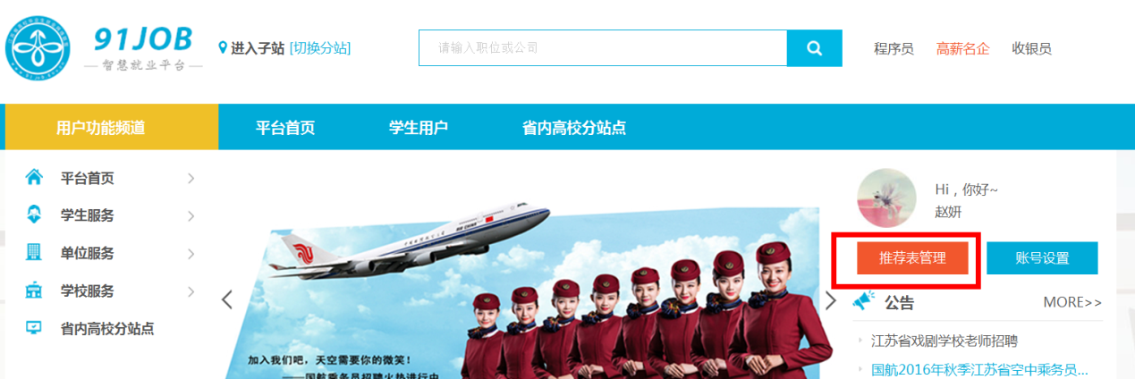
进入“推荐表注册”页面如下
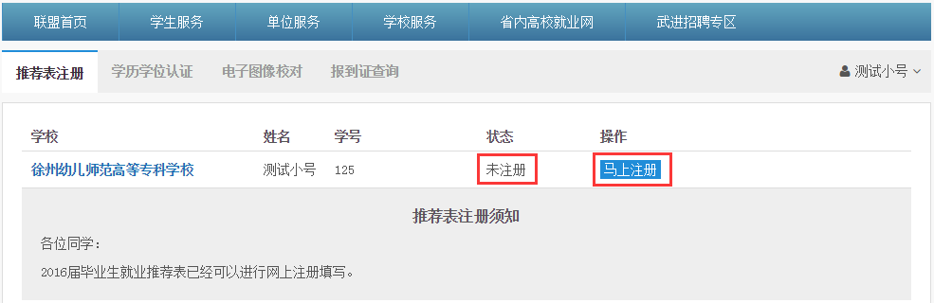
仔细核对个人信息，选择“马上注册”，进入推荐表填写页面如图：
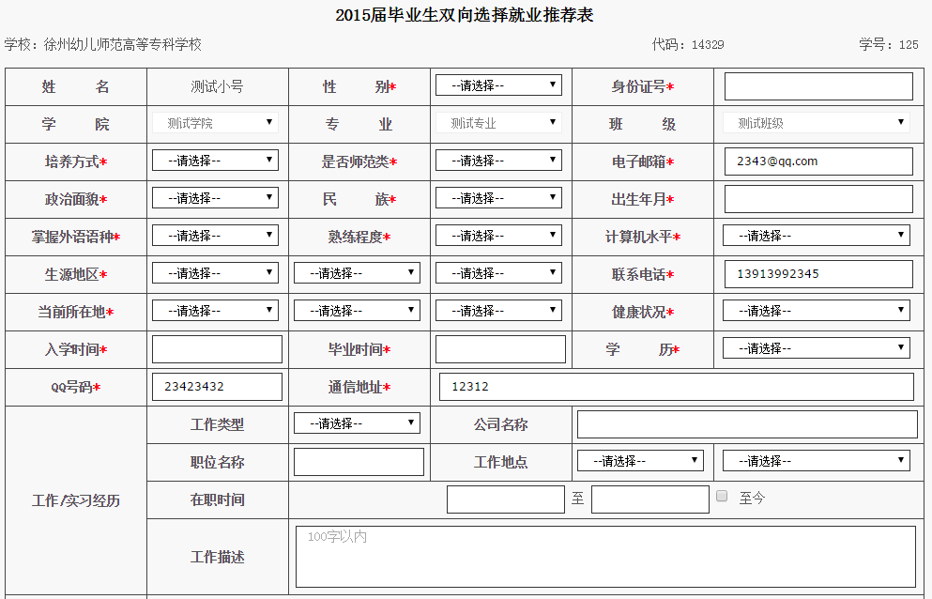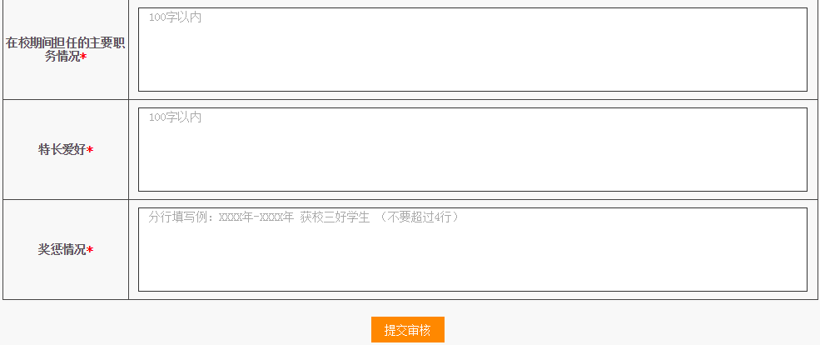
请按规范填写所有内容，带星号内容为必填内容；如果你有“工作/实习经历”，请你务必填写清楚。确认后点击“提交审核”，提交成功。如下图：
2.预览推荐表
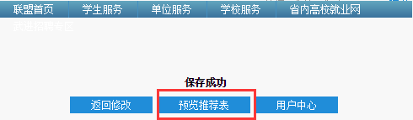
选择“返回修改”，可以继续修改推荐表内容，选择“预览推荐表”，可以预览推荐表如图：
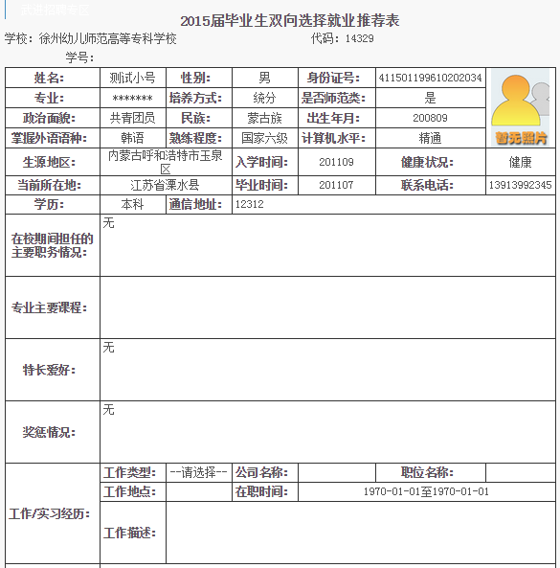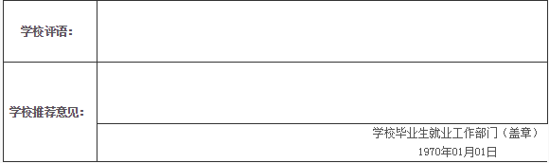
3.推荐表修改及状态查看
如果你提交成功后发现有需要修改的地方或需要查看学校审核情况，请按以下提示步骤操作
打开http://www.91job.gov.cn/登录账号如图：
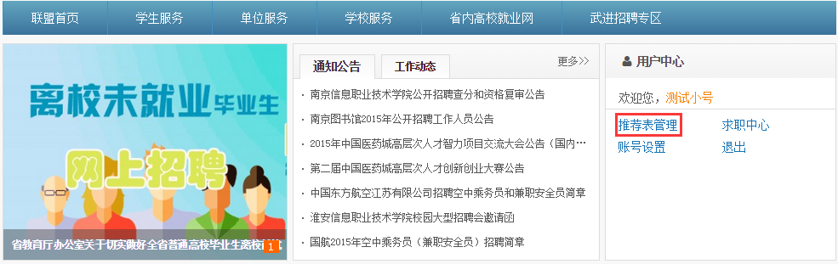
选择推荐表管理。查看推荐表状态如下：
*提交成功，学校尚未审核
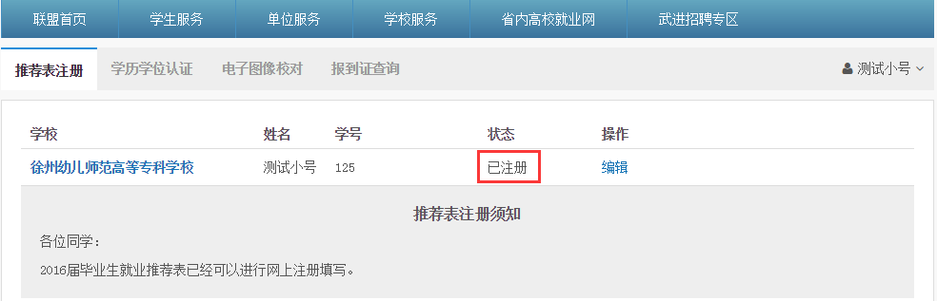
如果状态为“已注册”，说明学校尚未审核，点击“编辑”，进入推荐表编辑页面，修改，重新提交即可。
*提交成功，学校已审核通过
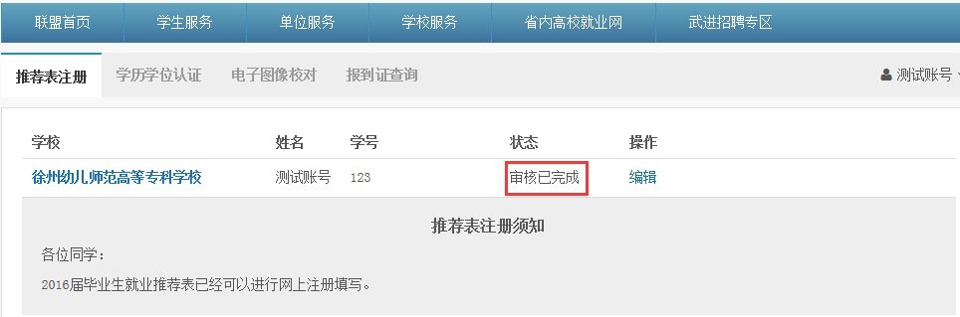
如果状态为“审核已完成”，请联系你所在学院辅导员，完成修改。

